合肥市住房租赁交易服务监管平台
常见问答集锦（企业版）

一、主要联系方式
合肥住房租赁街道备案群号:593942944。（群文件有操作流程文件，强烈建议加入该群。）
租赁科:62877198； 信息科:62933298；
租赁处:61613595； 三实公司:62697095；
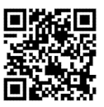
二、平台常见使用问题
1.平台的网址是什么？
http://60.173.254.127/
APP二维码如右图
2.如何下载安装平台管理端？
通过官网或QQ群文件下载相关程序和操作手册，并使用租赁密钥登录，没有密钥的可到房产局租赁处申请领取。
3.领取密钥的流程和所需资料是那些？
（1）租赁企业和物业企业（之前没有密钥）
①填写请至官网或QQ群文件下载《合肥市租赁密钥申请表-租赁企业》；
②填报企业简介，包括公司位置、经营范围、从业人员数量、现有项目规模、投资主体、投入资金、融资情况、自有住房规模、租金价格、消防安全管理制度等信息，并附营业执照复印件；
③提交资料至市房产局租赁处501（宿州路与阜南路交口，联系电话62613595）。
4.密钥初始密码是多少？密码忘了怎么办？
初始密码是111111或123456，密码忘了可联系市房产局租赁处重置密码。
5.平台使用过程中，出现“请安装加密狗驱动”，该怎么办？
请查看http://36.32.24.236:8081/content/index/23
6.登录平台，应该用什么浏览器？
建议使用360浏览器，如何更换浏览器，请查看http://36.32.24.236:8081/content/index/19
7.备案证书无法打印怎么办？
通过官网或QQ群，下载安装打印控件后即可
8.不同类型的产权证书，应该如何录入产权证号？
录入产权证号时，应注意产权类型。
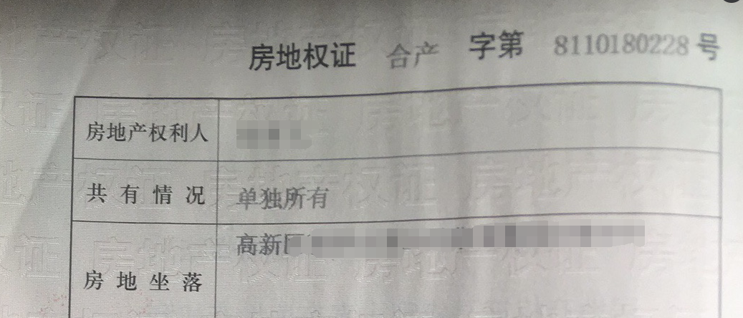
对老房产证，直接录入证书第一页顶部的产权证号。
对新不动产权证书，应录入附记页上的编号，如下图：
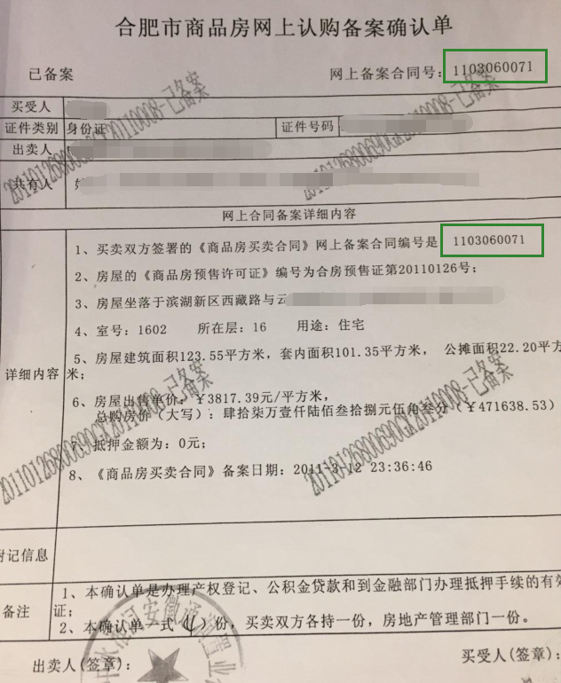
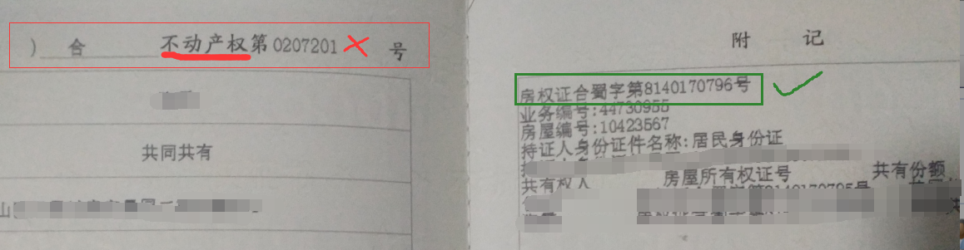
对已办理网上认购单、但尚未办理产权证书的新房，可录入“网上备案合同号”，也可核验成功，如下图：
9.系统提示房源核验失败，该怎么办？
房源核验失败主要原因在于身份或产权信息录入不正确，请检查产权人姓名、身份证号和产权证号是否准确并保持一致。如确认无误后还是核验失败，请通过电话或QQ群联系解决。
三、租赁备案常见问题
政策规定：根据《关于进一步规范和加强住房租赁合同网签备案工作的通知》要求，住房租赁合同登记备案实行线上为主、线下为辅的方式。对产权清晰的住房，实行线上备案，系统将备案信息推送至属地政府，属地政府应在3个工作日内予以审核，对未及时审核的，系统将默认审核通过。对无产权的住房、商业办公等，仍实行线下备案，当事人需提交书面材料到属地政府办理租赁备案。
1.为什么要实行线上备案？
为进一步简政放权、优化服务，更大程度为老百姓提供便利，结合我市“互联网+政务服务”工作要求，市房产局会同公安、市场、城管等部门，推行住房租赁合同网上签约备案,由侧重事前审批，转为侧重事中事后监管。
2.什么叫线上备案为主？
线上备案主要针对有产权证书的住房，通过系统“散户房源管理-散户房源”录入租赁双方、产权及合同信息后，完成线上备案。
3.什么叫线下备案为辅？
线下备案主要针对无产权证书的住房和商办等非住房，即当事人到房屋所在地街道，提交租赁双方、产权及合同等书面材料后，通过系统“无房产证备案”录入相关信息后予以备案。
4.实行线上备案后，辖区政府应多长时间内在系统内完成备案审核？
租赁当事人通过系统完成信息录入、房源核验、合同签章后，系统自动将相关信息推送至辖区政府，辖区政府应在3个工作日内完成审核，未予审核的，系统将默认通过。
5.对线上备案存在问题的，该怎么办？
在审核租赁备案中，发现存在不符合备案条件的、需现场核实后方能备案的、租赁当事人提交的房屋位置等信息有误的等情况，可予执行备案不通过/退回操作，并向当事人反馈原因（系统有模板可选择，1.请赴街道办事处现场办理备案；2.待现场核实后予以办理备案；3.非本辖区房源；4.其他： ）。
四、其他问题
1.对有产证的住房，能否通过“无产证备案”通道进行备案？
“无产证备案”通道主要针对未办证的住房和商办等非住房，如果有产证的住房也通过“无产证备案”通道进行备案，就规避了产权核验环节，存在一定的风险。
2.备案后租赁双方提前终止租赁行为，再次出租如何进行备案？
通过系统“合同管理”，找到当事人的租赁合同，注销后即可重新备案。
3.怎么判断租赁合同有无备案？
通过系统“合同备案”里查看“合同状态”，或查看租赁备案证书上有无二维码。
4.租赁双方有一方为企业或外国人，证件类型如何填写？
企业的证件类型选择“社会统一信用代码”或“组织机构代码证”，外国人的证件类型选择“其他”，输入护照信息。
5.四县一市需要办理线上备案么?
暂不需要，目前只在合肥市区推行租赁合同线上备案。
6.房屋核验码是否是唯一不变的？
不是的，每次重新录入信息进行核验都会显示出新的核验码。
7.去街道打印的备案单是否需要加盖公章？
有需要可以要求街道加盖公章。

